DESARROLLADOR WEB FULL STACK

Objetivo: Utilizar las etiquetas de html5 en la maquetación de una página web.

Realizar los siguientes pasos:

1. Crear una carpeta en la unidad C:\sesion2.
2. Ingresar al programa que va a utilizar.
3. Configurar las opciones principales del programa que va utilizar.
4. Vincular el programa con la carpeta de trabajo.
5. Menú Archivo – Nuevo – Archivo HTML.
6. Menú Archivo – Nuevo – Archivo hoja de estilo CSS.
7. Guardar ambos archivos con los nombres index1.html y estilos1.css dentro de la carpeta de trabajo.
8. En el editor de código de su programa que está utilizando agregar el siguiente código respetando la sintaxis de los lenguajes.

**Archivos index1.html**

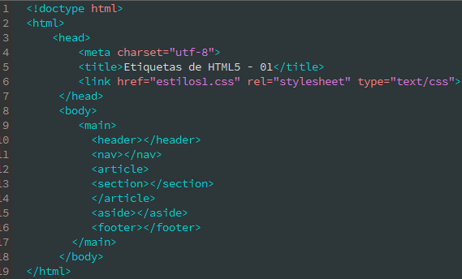

**Archivos estilos1.css**

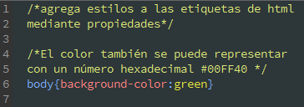

**Explorar la página en su navegador**

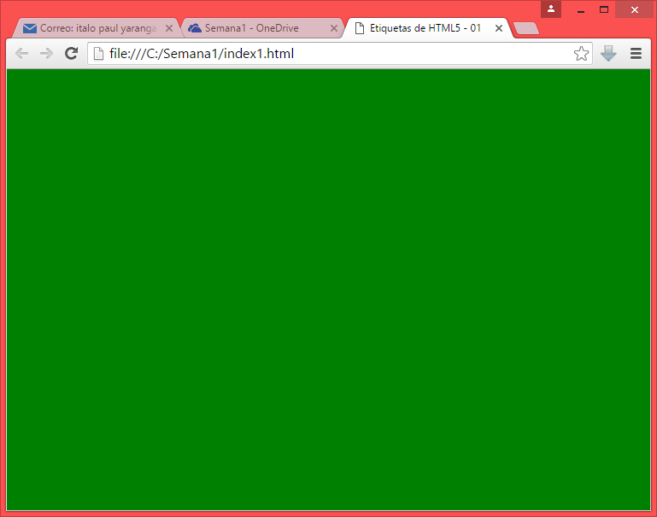

1. Repetir el pasó 4 y 5 de los puntos realizado líneas arriba.

**Archivos index2.html**

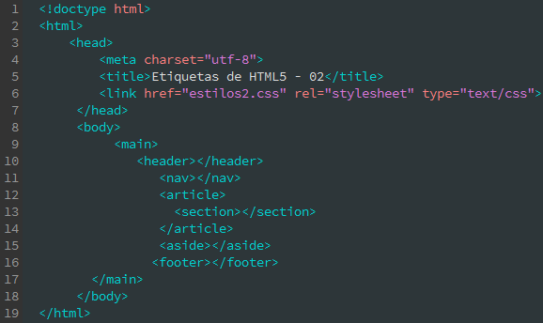

**Archivos estilos2.css**

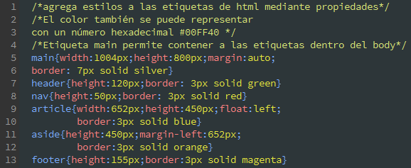

* La propiedad margin:auto permite centra las etiquetas que están dentro de la etiqueta main.
* La propiedad float permite ubicar un elemento de una página web a lado izquierdo o derecho.
* La propiedad margin-left permite alinear un elemento de una página web a lado izquierdo.

**Explorar la página en su navegador**

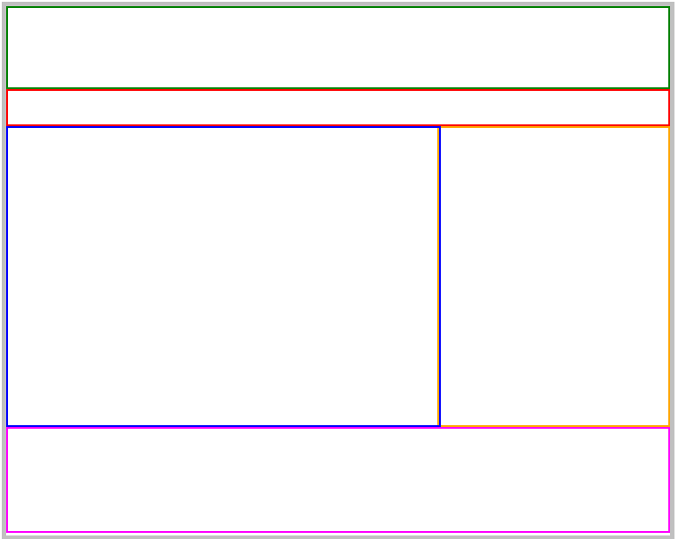

1. Repetir el paso 4 y 5 de los puntos realizado líneas arriba.

**Archivos index3.html**

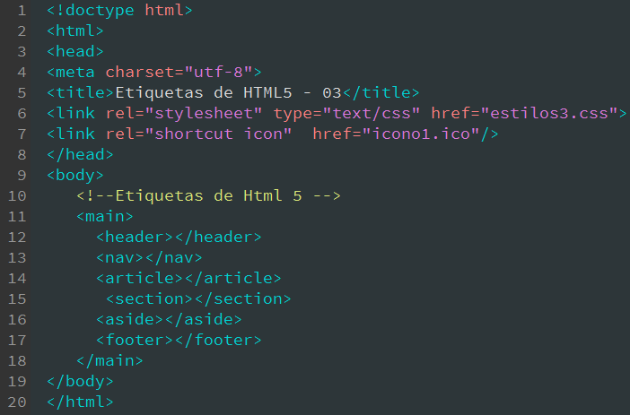

**Archivos estilos3.css**

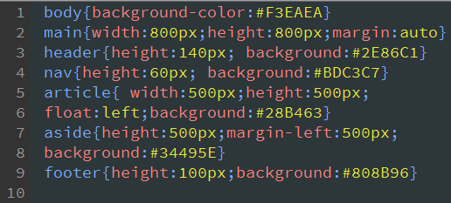

**Nota: Utilizo está página web para utilizar variedad de colores.**

[**http://htmlcolorcodes.com/es/**](http://htmlcolorcodes.com/es/)

**Explorar la página en su navegador**



1. Repetir el pasó 4 y 5 de los puntos realizado líneas arriba.

Las imágenes sé pueden descargar de la opción recurso de la sesion1 que se encuentra en el blackboard.

**Archivos index4.html**

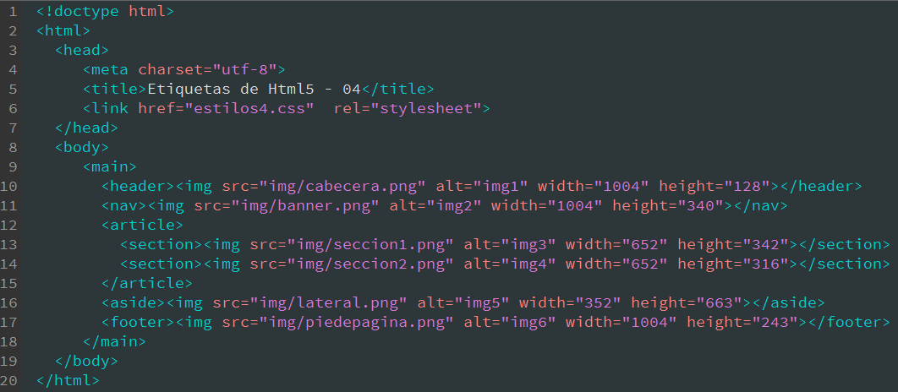

**Archivos estilos4.css**

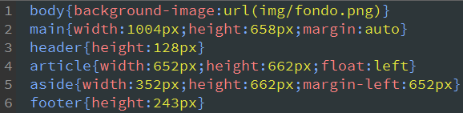

**Explorar la página en su navegador**

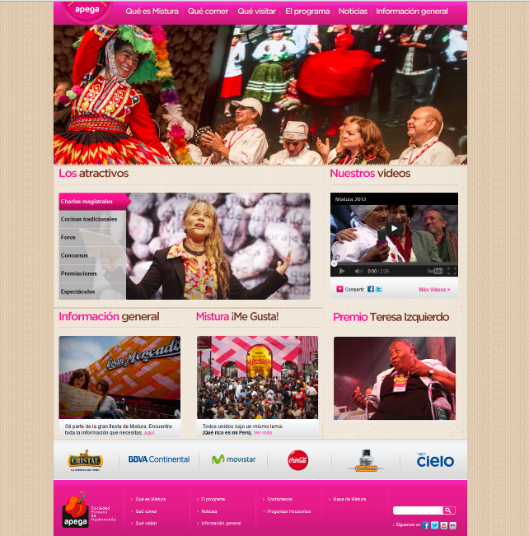

1. Comprimir la carpeta de la sesión1_ddweb y subir la en la entrega de actividad1 que se encuentra en blackboard en la sesión1.